2023年度
四川省攀枝花市信访局
单位决算

目录

公开时间：2024年9月19日
第一部分 单位概况 1
一、 主要职责 1
二、机构设置 2
第二部分 2023年度单位决算情况说明 3
一、收入支出决算总体情况说明 3
二、收入决算情况说明 3
三、支出决算情况说明 4
四、财政拨款收入支出决算总体情况说明 4
五、一般公共预算财政拨款支出决算情况说明 5
六、一般公共预算财政拨款基本支出决算情况说明 8
七、财政拨款“三公”经费支出决算情况说明 8
八、政府性基金预算支出决算情况说明 11
九、 国有资本经营预算支出决算情况说明 11
十、 其他重要事项的情况说明 11
第三部分 名词解释 13
第四部分 附件 16
第五部分 附表 17
一、收入支出决算总表 17
二、收入决算表 17
三、支出决算表 17
四、财政拨款收入支出决算总表 17
五、财政拨款支出决算明细表 17
六、一般公共预算财政拨款支出决算表 17
七、一般公共预算财政拨款支出决算明细表 17
八、一般公共预算财政拨款基本支出决算表 17
九、一般公共预算财政拨款项目支出决算表 17
十、政府性基金预算财政拨款收入支出决算表 17
十一、国有资本经营预算财政拨款收入支出决算表 17
十二、国有资本经营预算财政拨款支出决算表 17
十三、财政拨款“三公”经费支出决算表 17

第一部分 单位概况

主要职责
1.贯彻执行国家和省、市关于信访工作的法律法规规章，起草有关信访工作的地方性法规、规章和政策规定。
2.负责向市委、市政府报告群众来信来访中反映的重要建议、意见和问题，研判信访形势、分析信访情况，提出改进工作、完善政策和追究责任的建议。
3.负责处理人民群众通过信访渠道给市委、市政府及领导同志的来信和网络投诉，接待来访。
4.负责办理中央和省、市及其领导同志转送、交办的信访事项；负责办理上级信访机构转送、交办的信访事项；负责向县（区）、市级部门及有关单位转送、交办信访事项；督促检查重要信访事项的处理和落实。
5.承担市信访工作联席会议办公室日常工作。
6.指导基层信访工作的开展，督促检查信访工作责任落实；建立健全基层信访工作机制。
7.指导信访信息化建设和应用，建立和完善信访信息汇集分析机制。
8.完成市委、市政府交办的其他任务。

二、机构设置
攀枝花市信访局属于市本级财政一级预算行政单位， 内设有网信办理科、来访和督查督办科、办公室3个机构，局下属非独立核算事业单位1个（攀枝花市群众工作服务中心）。
纳入攀枝花市信访局2023年度部门决算编制范围的二级预算单位：无。

第二部分 2023年度单位决算情况说明

一、收入支出决算总体情况说明
2023年度收、支总计均为486.44万元。与2022年度相比，收、支总计各增加33.49万元，增长7.4%。主要变动原因是人员经费、项目经费增加。
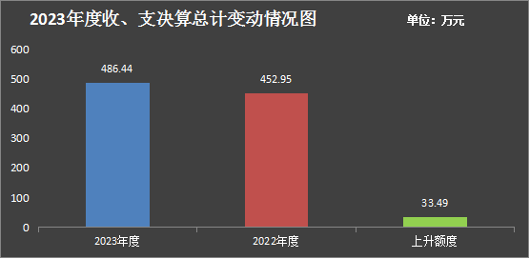
（图1：收、支决算总计变动情况图）（柱状图）

二、收入决算情况说明
2023年度本年收入合计486.44万元，其中：一般公共预算财政拨款收入486.44万元，占100%。
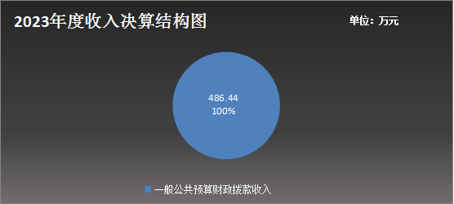
（图2：收入决算结构图）（饼状图）

三、支出决算情况说明
2023年度本年支出合计486.44万元，其中：基本支出427.42万元，占87.9%；项目支出59.02万元，占12.1%。
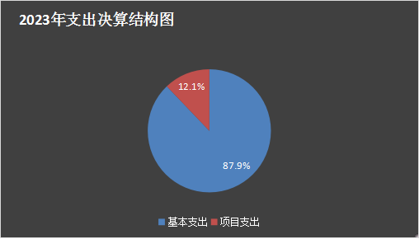
（图3：支出决算结构图）（饼状图）

四、财政拨款收入支出决算总体情况说明
2023年度财政拨款收、支总计均为486.44万元。与2022年度相比，财政拨款收入总计增加50.09万元，增长11.5%。主要变动原因是人员经费、项目经费增加；财政拨款支出总计增加33.49万元，增长7.4%。主要变动原因是人员经费、项目经费增加。
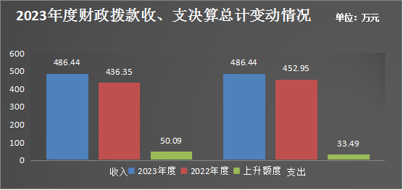
（图4：财政拨款收、支决算总计变动情况）（柱状图）

五、一般公共预算财政拨款支出决算情况说明
（一）一般公共预算财政拨款支出决算总体情况
2023年度一般公共预算财政拨款支出486.44万元，占本年支出合计的100%。与2022年度相比，一般公共预算财政拨款支出增加33.49万元，增长7.4%。主要变动原因是人员经费、项目经费增加。
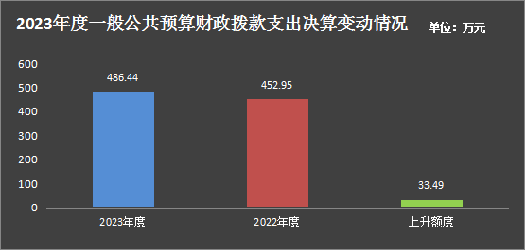
（图5：一般公共预算财政拨款支出决算变动情况）（柱状图）

（二）一般公共预算财政拨款支出决算结构情况
2023年度一般公共预算财政拨款支出486.44万元，主要用于以下方面:一般公共服务支出367.29万元，占75.5%；社会保障和就业支出61.91万元，占12.7%；卫生健康支出25.82万元，占5.3%；住房保障支出30.63万元，占6.3%；农林水支出0.79万元，占0.2%。
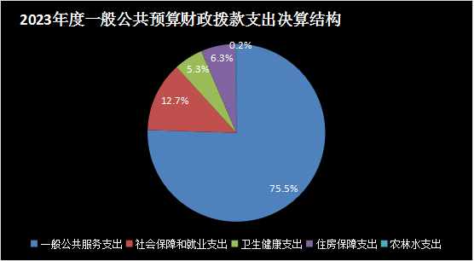
（图6：一般公共预算财政拨款支出决算结构）（饼状图）
（三）一般公共预算财政拨款支出决算具体情况
2023年度一般公共预算支出决算数为486.44，完成预算100%。其中：
1.一般公共服务（类）政府办公厅（室）及相关机构事务（款）行政运行（项）: 支出决算为192.37万元，完成预算100%。
2.一般公共服务（类）政府办公厅（室）及相关机构事务（款）一般行政管理事务（项）: 支出决算为12.37万元，完成预算100%。
3.一般公共服务（类）政府办公厅（室）及相关机构事务（款）信访事务（项）: 支出决算为45.04万元，完成预算100%。
4.一般公共服务（类）政府办公厅（室）及相关机构事务（款）事业运行（项）: 支出决算为116.69万元，完成预算100%。
6.一般公共服务（类）组织事务（款）其他组织事务支出（项）: 支出决算为0.82万元，完成预算100%。
7.社会保障和就业（类）行政事业单位养老支出（款）行政单位离退休（项）: 支出决算为18.93万元，完成预算100%。
8.社会保障和就业（类）行政事业单位养老支出（款）机关事业单位基本养老保险缴费支出（项）: 支出决算为42.98万元，完成预算100%。
9.卫生健康（类）行政事业单位医疗（款）行政单位医疗（项）:支出决算为13.59万元，完成预算100%。
10.卫生健康（类）行政事业单位医疗（款）事业单位医疗（项）:支出决算为7.84万元，完成预算100%。
11.卫生健康（类）行政事业单位医疗（款）公务员医疗补助（项）:支出决算为1.88万元，完成预算100%。
12.卫生健康（类）行政事业单位医疗（款）其他行政事业单位医疗支出（项）:支出决算为2.50万元，完成预算100%。
13.住房保障（类）住房改革支出（款）住房公积金（项）:支出决算为30.63万元，完成预算100%。
15.农林水（类）农业农村（款）其他农业农村支出（项）:支出决算为0.79万元，完成预算100%。

六、一般公共预算财政拨款基本支出决算情况说明
2023年度一般公共预算财政拨款基本支出427.42万元，其中：
人员经费381.2万元，主要包括：基本工资、津贴补贴、奖金、伙食补助费、绩效工资、机关事业单位基本养老保险缴费、职业年金缴费、其他社会保障缴费、其他工资福利支出、退休费、生活补助、医疗费补助、奖励金、住房公积金、其他对个人和家庭的补助支出等。
公用经费46.22万元，主要包括：办公费、印刷费、水费、电费、邮电费、物业管理费、差旅费、维修（护）费、公务接待费、劳务费、委托业务费、工会经费、福利费、公务用车运行维护费、其他交通费、其他商品和服务支出等。

七、财政拨款“三公”经费支出决算情况说明
（一）“三公”经费财政拨款支出决算总体情况说明
2023年度“三公”经费财政拨款支出决算为1.63万元，完成预算100%，较上年度增加0.32万元，增长24.4%。决算数与预算数持平。
（二）“三公”经费财政拨款支出决算具体情况说明
2023年度“三公”经费财政拨款支出决算中，因公出国（境）费支出决算0万元，占0%；公务用车购置及运行维护费支出决算1.17万元，占71.8%；公务接待费支出决算0.46万元，占28.2%。具体情况如下：
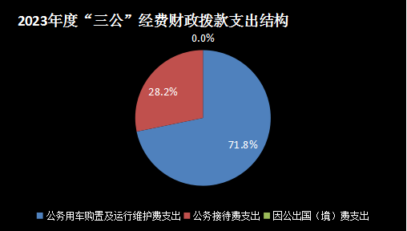
（图7：“三公”经费财政拨款支出结构）（饼状图）
1.因公出国（境）经费支出0万元，完成预算0%。全年安排因公出国（境）团组0次，出国（境）0人。因公出国（境）支出决算与2022年持平。
2.公务用车购置及运行维护费支出1.17万元,完成预算100%。公务用车购置及运行维护费支出决算比2022年度减少0.14万元，下降10.7%。主要原因是财政缩减“三公”经费。
其中：公务用车购置支出0万元。全年按规定更新购置公务用车0辆，其中：轿车0辆、金额0万元，越野车0辆、金额0万元，载客汽车0辆、金额0万元。截至2023年12月31日，单位共有公务用车1辆，其中：轿车1辆、越野车0辆、载客汽车0辆。
公务用车运行维护费支出1.17万元。主要用于攀枝花市群众工作服务中心开展信访维稳工作、处置突发信访事件、2023年车船税等所需的公务用车燃料费、维修费、过路过桥费、保险费等支出。
3.公务接待费支出0.46万元，完成预算100%。公务接待费支出决算比2022年度增加0.46万元。主要原因2022年是受新冠肺炎疫情影响，未发生公务接待。其中：
国内公务接待支出0.46万元，主要用于接待凉山州信访工作小组、德阳市信访工作小组、省信访局调研组、省信访局相关工作人员等接待费。国内公务接待4批次，21人次（不包括陪同人员），共计支出0.46万元，具体内容包括：接待凉山州信访工作小组赴攀枝花市协调信访事项接待费0.20万元、接待德阳市信访工作小组赴攀枝花市协调信访事项接待费0.07万元、省信访局调研组赴攀枝花市开展成都大运会信访安全保障工作及信访工作联席会议向乡（镇）延伸情况调研接待费0.13万元、省信访局相关工作人员到攀枝花市开展进京访治理和依法治访等知识培训接待餐费0.06万元。
外事接待支出0万元，外事接待0批次，0人次（不包括陪同人员），共计支出0万元。

八、政府性基金预算支出决算情况说明
2023年度政府性基金预算财政拨款支出0万元。
- 国有资本经营预算支出决算情况说明
2023年度国有资本经营预算财政拨款支出0万元。
- 其他重要事项的情况说明
（一）机关运行经费支出情况
2023年度，攀枝花市信访局机关运行经费支出46.22万元，比2022年度增加14.58万元，增长46.08%。主要原因是2022年已发生的机关运行支出于2023年支付。
（二）政府采购支出情况
2023年度，攀枝花市信访局政府采购支出总额0万元，其中：政府采购货物支出0万元、政府采购工程支出0万元、政府采购服务支出0万元。授予中小企业合同金额0万元，占政府采购支出总额的0%，其中：授予小微企业合同金额0万元，占政府采购支出总额的0%。
（三）国有资产占有使用情况
截至2023年12月31日，攀枝花市信访局共有车辆1辆，其中：主要领导干部用车0辆、机要通信用车0辆、应急保障用车1辆、其他用车0辆。单价100万元以上设备（不含车辆）0台（套）。

（四）预算绩效管理情况
根据预算绩效管理要求，本单位在2023年度预算编制阶段，组织对成都大运会信访安全保障工作经费、信访维稳经费、信息系统维护费、向上争取资金工作经费、新增钢架玻璃顶棚、市级挂职干部补助、物业管理费项目等7个项目开展了预算事前绩效评估，对7个项目编制了绩效目标，预算执行过程中，选取7个项目开展绩效监控，组织对7个项目开展绩效自评，绩效自评表详见第四部分附件。。

第三部分 名词解释

1.财政拨款收入：指单位从同级财政部门取得的财政预算资金。
2.一般公共服务（类）政府办公厅（室）及相关机构事务（款）：指市信访局用于保障机构正常运行、开展信访业务活动的支出。
行政运行（项）：指行政单位（包括实行公务员管理的事业单位）的基本支出。
一般行政管理事务（项）：指行政单位（包括实行公务员管理的事业单位）未单独设置项级科目的其他项目支出。
信访事务（项）：指市信访局用于接待群众来信来访方面的支出。
事业运行（项）：指事业单位单位的基本支出，不包括行政单位（包括实行公务员管理的事业单位）后勤服务中心、医务室等附属事业单位。
3.一般公共服务（类）组织事务（款）其他组织事务支出（项）：指除上述项目以外的其他用于中国共产党组织部门的事务支出。
4.社会保障和就业支出（类）行政事业单位养老支出（款）：指市信访局养老方面的支出。
行政单位离退休（项）：指市信访局开支的离退休经费。
机关事业单位基本养老保险缴费支出（项）：指市信访局机关事业单位实施养老保险制度由单位缴纳的基本养老保险费支出。
- 卫生健康支出（类）行政事业单位医疗（款）：指市信访局医疗方面的支出。
行政单位医疗（项）：指市信访局开支的由单位缴纳的行政人员基本医疗保险费。
事业单位医疗（项）：指市信访局开支的由单位缴纳的事业人员基本医疗保险费。
公务员医疗补助（项）：指市信访局开支的行政事业人员医疗补助费。
其他行政事业单位医疗支出（项）：指市信访局开支的退休人员卫生健康方面支出。
6.住房保障支出（类）住房改革支出（款）住房公积金（项）：指行政事业单位按人力资源和社会保障部、财政部规定的基本工资和津贴补贴以及规定比例为职工缴纳的住房公积金。
7.基本支出：指为保障机构正常运转、完成日常工作任务而发生的人员支出和公用支出。
8.项目支出：指在基本支出之外为完成特定行政任务和事业发展目标所发生的支出。
9.“三公”经费：指部门用财政拨款安排的因公出国（境）费、公务用车购置及运行费和公务接待费。其中，因公出国（境）费反映单位公务出国（境）的国际旅费、国外城市间交通费、住宿费、伙食费、培训费、公杂费等支出；公务用车购置及运行费反映单位公务用车车辆购置支出（含车辆购置税）及租用费、燃料费、维修费、过路过桥费、保险费等支出；公务接待费反映单位按规定开支的各类公务接待（含外宾接待）支出。
10.机关运行经费：为保障行政单位（含参照公务员法管理的事业单位）运行用于购买货物和服务的各项资金，包括办公及印刷费、邮电费、差旅费、会议费、福利费、日常维修费、专用材料及一般设备购置费、办公用房水电费、办公用房取暖费、办公用房物业管理费、公务用车运行维护费以及其他费用。

第四部分 附件

部门预算项目支出绩效自评表（2023年度）

第五部分 附表

一、收入支出决算总表

二、收入决算表

三、支出决算表

四、财政拨款收入支出决算总表

五、财政拨款支出决算明细表

六、一般公共预算财政拨款支出决算表

七、一般公共预算财政拨款支出决算明细表

八、一般公共预算财政拨款基本支出决算表

九、一般公共预算财政拨款项目支出决算表

十、政府性基金预算财政拨款收入支出决算表

十一、国有资本经营预算财政拨款收入支出决算表

十二、国有资本经营预算财政拨款支出决算表

十三、财政拨款“三公”经费支出决算表

